ГУАП

КАФЕДРА № 43

ОТЧЕТ   
ЗАЩИЩЕН С ОЦЕНКОЙ

ПРЕПОДАВАТЕЛЬ

|  |  |  |  |  |
| --- | --- | --- | --- | --- |
| доцент |  |  |  | Степанов П.А. |
| должность, уч.степень, звание |  | подпись, дата |  | инициалы, фамилия |

|  |
| --- |
| ОТЧЕТ О ЛАБОРАТОРНОЙ РАБОТЕ №1 |
| Элементарные функции LISP для работы со списками |
| по курсу: ФУНКЦИОНАЛЬНОЕ И ЛОГИЧЕСКОЕ ПРОГРАММИРОВАНИЕ |
|  |
|  |

РАБОТУ ВЫПОЛНИЛ

|  |  |  |  |  |  |
| --- | --- | --- | --- | --- | --- |
| СТУДЕНТ ГР. № | 4136 |  | 09.06.2023 |  | Н. С. Бобрович |
|  |  |  | подпись, дата |  | инициалы, фамилия |

Санкт-Петербург 2023

**Цель:** первоначальное ознакомление с системой Lisp и устройством виртуальной Lisp-машины.

**Указания:** Выполнить задание, используя только функции CAR, CDR, CONS

**Задание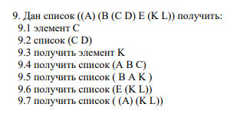:**

**Ход работы.**

**Листинг:**

(setq 1st (quote ((A) (B (C D) E (K L)))))

(setq C-elem (car (cadadr 1st)))

(setq CD-elem (cadadr 1st))

(setq K-elem (caadr (cddadr 1st)))

(setq ABC-elem (cons (caar 1st) (cons (caadr 1st) (cons (car (cadadr 1st)) nil))))

(setq BAK-elem (cons (caadr 1st) (cons (caar 1st) (cons (caadr (cddadr 1st)) nil))))

(setq E-KL-elem (cons (car (cddadr 1st)) (cdr (cddadr 1st))))

(setq A-KL-elem (cons (car 1st) (cdr (cddadr 1st))))

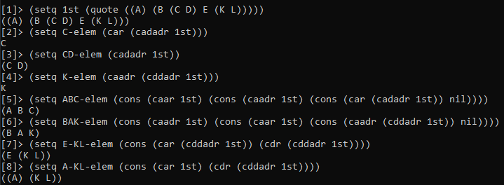**Output:**

**Вывод:** Ознакомился с системой Lisp и устройством виртуальной Lisp-машины.